Рабочая программа учебного предмета
«Алгебра
для 5-9 класса

Составитель:
Иванова Л.В.
Рыбакова Н.В.

2021 – 2022 учебный год
ПОЯСНИТЕЛЬНАЯ ЗАПИСКА

Рабочая программа разработана на основании следующих нормативных и правовых документов:
1.Федерального закона « Об образовании в Российской Федерации» от 29 декабря 2012г. , № 273-ФЗ9(с последующими изменениями и дополнениям)
2. Федерального государственного образовательного стандарта основного общего образования, приказ министерства образования и науки Российской Федерации от 17 декабря 2010 года, № 1897 «Об утверждении Федерального Государственного образовательного стандарта основного общего образования» (с последующими изменениями),
3.Устав МОУ «Шухободская школа».
4.Основной образовательной программы основного общего образования от МОУ «Шухободская школа».
5.Учебный план МОУ «Шухободская школа».
6.Положения о структуре, порядке разработки и утверждения рабочих программ по отдельным предметам,дисциплинам.курсам (модулям) от МОУ «Шухободская школа».
7. Для реализации данной программы используются учебники, включённые в Перечень учебников, рекомендованных для использования в образовательных учреждениях РФ на 2019-2020 г. и соответствующих требованиям ФГОС:
- Алгебра 7 класс: учеб. для общеобразовательных организаций с приложением на электронном носителе / [Ю. Н. Макарычев, Н. Г. Миндюк, К. И. Нешкова, С. Б. Суворова]; под ред. С. А. Теляковского. – 3 – е изд. – М.: Просвещение, 2014.
- Алгебра 8 класс: учеб. для общеобразоват. учреждений /[Ю. Н. Макарычев, Н. Г. Миндюк, К. И. Нешков, С.Б. Суворова]; под ред. С. А. Теляковского. – 18 – е изд.- М.: Просвещение, 2014
- Алгебра 9 класс: учеб. для общеобразоват. учреждений / [Ю. Н. Макарычев, Н. Г. Миндюк, К. И. Нешкова, С. Б. Суворова]; под ред. С. А. Теляковского. – 18 – е изд. – М.: Просвещение, 2014
Данная программа используется для УМК Макарычев Ю. Н. и др. утвержденным Федеральным перечнем учебников. Для изучения курса рекомендуется классно-урочная система с использованием различных технологий, форм, методов обучения.

Согласно учебному плану на изучение математики отводится:
Класс | Количество часов в год | Количество учебных часов в неделю
7 | 102 | 3
8 | 102 | 3
9 | 102 | 3
 | ИТОГО | 306

Тематическое планирование предмета «Алгебра» по каждому классу входят в структуру данной рабочей программы.
Календарно – тематическое планирование предмета «Алгебра» по каждому классу входит в структуру данной рабочей программы в виде приложений:
- КТП для 7 класса
- КТП для 8 класса
- КТП для 9 класса
В классах, где имеются ученики с ограниченными возможностями здоровья с диагнозом ЗПР(имеется заключение ПМПК) на уроках ведется коррекционная работа (см.приложение)
- ПЛАНИРУЕМЫЕ РЕЗУЛЬТАТЫ ИЗУЧЕНИЯ КУРСА
Программа обеспечивает достижение следующих результатов освоения образовательной программы основного общего образования:

личностные:
1) сформированность ответственного отношения к учению, готовность и способности обучающихся к саморазвитию и самообразованию на основе мотивации к обучению и познанию, выбору дальнейшего образования на базе ориентировки в мире профессий и профессиональных предпочтений, осознанному построению индивидуальной образовательной траектории с учётом устойчивых познавательных интересов;
2) сформированность целостного мировоззрения, соответствующего современному уровню развития науки и общественной практики;
3) сформированность коммуникативной компетентности в общении и сотрудничестве со сверстниками, старшими и младшими, в образовательной, общественно полезной, учебно-исследовательской, творческой и других видах деятельности;
4) умение ясно, точно, грамотно излагать свои мысли в устной и письменной речи, понимать смысл поставленной задачи, выстраивать аргументацию, приводить примеры и контрпримеры;
5) представление о математической науке как сфере человеческой деятельности, об этапах её развития, о её значимости для развития цивилизации;
6) критичность мышления, умение распознавать логически некорректные высказывания, отличать гипотезу от факта;
7) креативность мышления, инициатива, находчивость, активность при решении алгебраических задач;
8) умение контролировать процесс и результат учебной математической деятельности;
9) способность к эмоциональному восприятию математических объектов, задач, решений, рассуждений.

метапредметные:
1) умение самостоятельно планировать альтернативные пути достижения целей, осознанно выбирать наиболее эффективные способы решения учебных и познавательных задач;
2) умение осуществлять контроль по результату и по способу действия на уровне произвольного внимания и вносить необходимые коррективы;
3) умение адекватно оценивать правильность или ошибочность выполнения учебной задачи, её объективную трудность и собственные возможности её решения;
4) осознанное владение логическими действиями определения понятий, обобщения, установления аналогий, классификации на основе самостоятельного выбора оснований и критериев, установления родовидовых связей;
5) умение устанавливать причинно-следственные связи; строить логическое рассуждение, умозаключение (индуктивное, дедуктивное и по аналогии) и выводы;
6) умение создавать, применять и преобразовывать знаковосимволические средства, модели и схемы для решения учебных и познавательных задач;
7) умение организовывать учебное сотрудничество и совместную деятельность с учителем и сверстниками: определять цели, распределение функций и ролей участников, взаимодействие и общие способы работы; умение работать в группе: находить общее решение и разрешать конфликты на основе согласования позиций и учёта интересов; слушать партнёра; формулировать, аргументировать и отстаивать своё мнение;
8) сформированность учебной и общепользовательской компетентности в области использования информационно-коммуникационных технологий (ИКТ-компетентности);
9) первоначальные представления об идеях и о методах математики как об универсальном языке науки и техники, о средстве моделирования явлений и процессов;
10) умение видеть математическую задачу в контексте проблемной ситуации в других дисциплинах, в окружающей жизни;
11) умение находить в различных источниках информацию, необходимую для решения математических проблем, и представлять её в понятной форме; принимать решение в условиях неполной и избыточной, точной и вероятностной информации;
12) умение понимать и использовать математические средства наглядности (рисунки, чертежи, схемы и др.) для иллюстрации, интерпретации, аргументации;
13) умение выдвигать гипотезы при решении учебных задач и понимать необходимость их проверки;
14) умение применять индуктивные и дедуктивные способы рассуждений, видеть различные стратегии решения задач;
15) понимание сущности алгоритмических предписаний и умение действовать в соответствии с предложенным алгоритмом;
16) умение самостоятельно ставить цели, выбирать и создавать алгоритмы для решения учебных математических проблем;
17) умение планировать и осуществлять деятельность, направленную на решение задач исследовательского характера.

предметные:
1) умение работать с математическим текстом (структурирование, извлечение необходимой информации), точно и грамотно выражать свои мысли в устной и письменной речи, применяя математическую терминологию и символику, использовать различные языки математики (словесный, символический, графический), обосновывать суждения, проводить классификацию, доказывать математические утверждения;
2) владение базовым понятийным аппаратом: иметь представление о числе, владение символьным языком алгебры, знание элементарных функциональных зависимостей, формирование представлений о статистических закономерностях в реальном мире и о различных способах их изучения, об особенностях выводов и прогнозов, носящих вероятностный характер;
3) умение выполнять алгебраические преобразования рациональных выражений, применять их для решения учебных математических задач и задач, возникающих в смежных учебных предметах;
4) умение пользоваться математическими формулами и самостоятельно составлять формулы зависимостей между величинами на основе обобщения частных случаев и эксперимента;
5) умение решать линейные и квадратные уравнения и неравенства, а также приводимые к ним уравнения, неравенства, системы; применять графические представления для решения и исследования уравнений, неравенств, систем; применять полученные умения для решения задач из математики, смежных предметов, практики;
6) овладение системой функциональных понятий, функциональным языком и символикой, умение строить графики функций, описывать их свойства, использовать функционально-графические представления для описания и анализа математических задач и реальных зависимостей;
7) овладение основными способами представления и анализа статистических данных; умение решать задачи на нахождение частоты и вероятности случайных событий;
8) умение применять изученные понятия, результаты и методы при решении задач из различных разделов курса, в том числе задач, не сводящихся к непосредственному применению известных алгоритмов.
РАЦИОНАЛЬНЫЕ ЧИСЛА

Выпускник научится:
1) понимать особенности десятичной системы счисления;
2) владеть понятиями, связанными с делимостью натуральных чисел;
3) выражать числа в эквивалентных формах, выбирая наиболее подходящую в зависимости от конкретной ситуации;
4) сравнивать и упорядочивать рациональные числа;
5) выполнять вычисления с рациональными числами, сочетая устные и письменные приёмы вычислений, применять калькулятор;
6) использовать понятия и умения, связанные с пропорциональностью величин, процентами в ходе решения математических задач и задач из смежных предметов, выполнять несложные практические расчёты.

Выпускник получит возможность:
1) познакомиться с позиционными системами счисления с основаниями, отличными от 10;
2) углубить и развить представления о натуральных числах и свойствах делимости;
3) научиться использовать приёмы, рационализирующие вычисления, приобрести привычку контролировать вычисления, выбирая подходящий для ситуации способ.

ДЕЙСТВИТЕЛЬНЫЕ ЧИСЛА

Выпускник научится:
1) использовать начальные представления о множестве действительных чисел;
2) владеть понятием квадратного корня, применять его в вычислениях.

Выпускник получит возможность:
1) развить представление о числе и числовых системах от натуральных до действительных чисел; о роли вычислений в человеческой практике;
2) развить и углубить знания о десятичной записи действительных чисел (периодические и непериодические дроби).

ИЗМЕРЕНИЯ, ПРИБЛИЖЕНИЯ, ОЦЕНКИ

Выпускник научится:
1) использовать в ходе решения задач элементарные представления, связанные с приближёнными значениями величин.

Выпускник получит возможность:
1) понять, что числовые данные, которые используются для характеристики объектов окружающего мира, являются преимущественно приближёнными, что по записи приближённых значений, содержащихся в информационных источниках, можно судить о погрешности приближения;
2) понять, что погрешность результата вычислений должна быть соизмерима с погрешностью исходных данных.
АЛГЕБРАИЧЕСКИЕ ВЫРАЖЕНИЯ

Выпускник научится:
1) владеть понятиями «тождество», «тождественное преобразование», решать задачи, содержащие буквенные данные; работать с формулами;
2) выполнять преобразования выражений, содержащих степени с целыми показателями и квадратные корни;
3) выполнять тождественные преобразования рациональных выражений на основе правил действий над многочленами и алгебраическими дробями;
4) выполнять разложение многочленов на множители.

Выпускник получит возможность:
1) научиться выполнять многошаговые преобразования рациональных выражений, применяя широкий набор способов и приёмов;
2) применять тождественные преобразования для решения задач из различных разделов курса (например, для нахождения наибольшего/наименьшего значения выражения).

УРАВНЕНИЯ

Выпускник научится:
1) решать основные виды рациональных уравнений с одной переменной, системы двух уравнений с двумя переменными;
2) понимать уравнение как важнейшую математическую модель для описания и изучения разнообразных реальных ситуаций, решать текстовые задачи алгебраическим методом;
3) применять графические представления для исследования уравнений, исследования и решения систем уравнений с двумя переменными.

Выпускник получит возможность:
1) овладеть специальными приёмами решения уравнений и систем уравнений; уверенно применять аппарат уравнений для решения разнообразных задач из математики, смежных предметов, практики;
2) применять графические представления для исследования уравнений, систем уравнений, содержащих буквенные коэффициенты.

НЕРАВЕНСТВА

Выпускник научится:
1) понимать и применять терминологию и символику, связанные с отношением неравенства, свойства числовых неравенств;
2) решать линейные неравенства с одной переменной и их системы; решать квадратные неравенства с опорой на графические представления;
3) применять аппарат неравенств для решения задач из различных разделов курса.

Выпускник получит возможность научиться:
1) разнообразным приёмам доказательства неравенств; уверенно применять аппарат неравенств для решения разнообразных математических задач и задач из смежных предметов, практики;
2) применять графические представления для исследования неравенств, систем неравенств, содержащих буквенные коэффициенты.
ОСНОВНЫЕ ПОНЯТИЯ. ЧИСЛОВЫЕ ФУНКЦИИ

Выпускник научится:
1) понимать и использовать функциональные понятия и язык (термины, символические обозначения);
2) строить графики элементарных функций; исследовать свойства числовых функций на основе изучения поведения их графиков;
3) понимать функцию как важнейшую математическую модель для описания процессов и явлений окружающего мира, применять функциональный язык для описания и исследования зависимостей между физическими величинами.

Выпускник получит возможность научиться:
1) проводить исследования, связанные с изучением свойств функций, в том числе с использованием компьютера; на
основе графиков изученных функций строить более сложные графики (кусочно-заданные, с «выколотыми» точками и т. п.);
2) использовать функциональные представления и свойства функций для решения математических задач из различных разделов курса.

ЧИСЛОВЫЕ ПОСЛЕДОВАТЕЛЬНОСТИ

Выпускник научится:
1) понимать и использовать язык последовательностей (термины, символические обозначения);
2) применять формулы, связанные с арифметической и геометрической прогрессиями, и аппарат, сформированный при изучении других разделов курса, к решению задач, в том числе с контекстом из реальной жизни.

Выпускник получит возможность научиться:
1) решать комбинированные задачи с применением формул n-го члена и суммы первых n членов арифметической и геометрической прогрессий, применяя при этом аппарат уравнений и неравенств;
2) понимать арифметическую и геометрическую прогрессии как функции натурального аргумента; связывать арифметическую прогрессию с линейным ростом, геометрическую — с экспоненциальным ростом.

ОПИСАТЕЛЬНАЯ СТАТИСТИКА

Выпускник научится использовать простейшие способы представления и анализа статистических данных.

Выпускник получит возможность приобрести первоначальный опыт организации сбора данных при проведении опроса общественного мнения, осуществлять их анализ, представлять результаты опроса в виде таблицы, диаграммы.

СЛУЧАЙНЫЕ СОБЫТИЯ И ВЕРОЯТНОСТЬ

Выпускник научится находить относительную частоту и вероятность случайного события.
Выпускник получит возможность приобрести опыт проведения случайных экспериментов, в том числе с помощью компьютерного моделирования, интерпретации их результатов.

КОМБИНАТОРИКА
Выпускник научится решать комбинаторные задачи на нахождение числа объектов или комбинаций.
Выпускник получит возможность научиться некоторым специальным приёмам решения комбинаторных задач.

2. СОДЕРЖАНИЕ КУРСА
АРИФМЕТИКА
Рациональные числа. Расширение множества натуральных чисел до множества целых. Множества целых чисел до множества рациональных. Рациональное число как отношение m n , где т — целое число, n — натуральное. Степень с целым показателем. Действительные числа. Квадратный корень из числа. Корень третьей степени. Запись корней с помощью степени с дробным показателем. Понятие об иррациональном числе. Иррациональность числа и несоизмеримость стороны и диагонали квадрата. Десятичные приближения иррациональных чисел. Множество действительных чисел; представление действительных чисел бесконечными десятичными дробями. Сравнение действительных чисел. Координатная прямая. Изображение чисел точками координатной прямой. Числовые промежутки.
Измерения, приближения, оценки. Размеры объектов окружающего мира (от элементарных частиц до Вселенной), длительность процессов в окружающем мире. Выделение множителя — степени десяти в записи числа. Приближённое значение величины, точность приближения. Прикидка и оценка результатов вычислений.
АЛГЕБРА
Алгебраические выражения. Буквенные выражения (выражения с переменными). Числовое значение буквенного выражения. Допустимые значения переменных. Подстановка выражений вместо переменных. Преобразование буквенных выражений на основе свойств арифметических действий. Равенство буквенных выражений. Тождество. Степень с натуральным показателем и её свойства. Одночлены и многочлены. Степень многочлена. Сложение, вычитание, умножение многочленов. Формулы сокращённого умножения: квадрат суммы и квадрат разности. Формула разности квадратов. Преобразование целого выражения в многочлен. Разложение многочленов на множители. Многочлены с одной переменной. Корень многочлена. Квадратный трёхчлен; разложение квадратного трёхчлена на множители. Алгебраическая дробь. Основное свойство алгебраической дроби. Сложение, вычитание, умножение, деление алгебраических дробей. Степень с целым показателем и её свойства. Рациональные выражения и их преобразования. Доказательство тождеств. Квадратные корни. Свойства арифметических квадратных корней и их применение к преобразованию числовых выражений и вычислениям.
Уравнения. Уравнение с одной переменной. Корень уравнения. Свойства числовых равенств. Равносильность уравнений. Линейное уравнение. Квадратное уравнение: формула корней квадратного уравнения. Теорема Виета. Решение уравнений, сводящихся к линейным и квадратным. Примеры решения уравнений третьей и четвёртой степеней. Решение дробно-рациональных уравнений. Уравнение с двумя переменными. Линейное уравнение с двумя переменными, примеры решения уравнений в целых числах. Система уравнений с двумя переменными. Равносильность систем. Системы двух линейных уравнений с двумя переменными; решение подстановкой и сложением. Примеры решения систем нелинейных уравнений с двумя переменными. Решение текстовых задач алгебраическим способом. Декартовы координаты на плоскости. Графическая интерпретация уравнения с двумя переменными. График линейного уравнения с двумя переменными; угловой коэффициент прямой; условие параллельности прямых. Графики простейших нелинейных уравнений: парабола, гипербола, окружность. Графическая интерпретация систем уравнений с двумя переменными.
Неравенства. Числовые неравенства и их свойства. Неравенство с одной переменной. Равносильность неравенств. Линейные неравенства с одной переменной. Квадратные неравенства. Системы неравенств с одной переменной.
ФУНКЦИИ
Основные понятия. Зависимости между величинами. Понятие функции. Область определения и множество значений функции. Способы задания функции. График функции. Свойства функций, их отображение на графике. Примеры графиков зависимостей, отражающих реальные процессы.
Числовые функции. Функции, описывающие прямую и обратную пропорциональные зависимости, их графики и свойства. Линейная функция, её график и свойства. Квадратичная функция, её график и свойства. Степенные функции с натуральными показателями 2 и 3, их графики и свойства. Числовые последовательности. Понятие числовой последовательности. Задание последовательности рекуррентной формулой и формулой n-го члена. Арифметическая и геометрическая прогрессии. Формулы n-го члена арифметической и геометрической прогрессий, суммы первых n-х членов. Изображение членов арифметической и геометрической прогрессий точками координатной плоскости. Линейный и экспоненциальный рост. Сложные проценты.
ВЕРОЯТНОСТЬ И СТАТИСТИКА
Описательная статистика. Представление данных в виде таблиц, диаграмм, графиков. Случайная изменчивость. Статистические характеристики набора данных: среднее арифметическое, медиана, наибольшее и наименьшее значения, размах. Представление о выборочном исследовании.
Случайные события и вероятность. Понятие о случайном опыте и случайном событии. Частота случайного события. Статистический подход к понятию вероятности. Вероятности противоположных событий. Независимые события. Умножение вероятностей. Достоверные и невозможные события. Равновозможность событий. Классическое определение вероятности.
Комбинаторика. Решение комбинаторных задач перебором вариантов. Комбинаторное правило умножения. Перестановки и факториал.
ЛОГИКА И МНОЖЕСТВА
Теоретико-множественные понятия. Множество, элемент множества. Задание множеств перечислением элементов, характеристическим свойством. Стандартные обозначения числовых множеств. Пустое множество и его обозначение. Подмножество. Объединение и пересечение множеств, разность множеств. Иллюстрация отношений между множествами с помощью диаграмм Эйлера — Венна.
Элементы логики. Понятие о равносильности, следовании, употребление логических связок если ..., то ..., в том и только в том случае, логические связки и, или.
3.ТЕМАТИЧЕСКОЕ ПЛАНИРОВАНИЕ
7 КЛАСС
№ п/п | Тематические разделы | Кол-во часов | Кол-во контрольных работ
1 | Повторение | 3
2 | Выражения, тождества, уравнения | 22
3 | Функции | 11
4 | Степень с натуральным показателем | 11
5 | Многочлены | 17
6 | Формулы сокращённого умножения | 19
7 | Системы линейных уравнений. | 14
8 | Повторение | 5
 | Итого | 102

8 КЛАСС
№ п/п | Тематические разделы | Кол-во часов | Кол-во контрольных работ
1 | Повторение | 3 | 1
2 | Рациональные дроби | 21 | 2
3 | Квадратные корни | 19 | 2
4 | Квадратные уравнения | 21 | 2
5 | Неравенства | 20 | 2
6 | Степень с целым показателем. Элементы статистики | 12 | 1
7 | Повторение | 6 | 1
 | ИТОГО | 102 | 11

9 КЛАСС
№ п\п | Тематические разделы | Кол-во часов | Кол-во контрольных работ
1. | Повторение | 3 | 1
2. | Квадратичная функция | 21 | 2
3. | Уравнения и неравенства с одной переменной | 14 | 1
4. | Уравнения и неравенства с двумя переменными | 17 | 1
5. | Арифметическая и геометрическая прогрессии | 15 | 2
6. | Элементы комбинаторики и теории вероятностей | 14 | 1
7. | Повторение | 18 | -
 | ИТОГО | 102 | 8

Приложения
- КАЛЕНДАРНО – ТЕМАТИЧЕСКОЕ ПЛАНИРОВАНИЕ 7 КЛАСС
№ | Название разделов (тем) | Кол-во часов | Дата
 | Повторение | 3
1 | Повторение. Делимость чисел. Действия с обыкновенными дробями | 1
2 | Повторение. Действия с десятичными дробями. Положительные и отрицательные числа. Решение уравнений. | 1
3 | Входная контрольная работа. | 1
 | Выражения, тождества, уравнения (22 ч.)
4 | Числовые выражения | 1
5 | Нахождение значения числового выражения | 1
6 | Выражения с переменными. | 1
7 | Допустимые значения переменных в выражениях. Формулы | 1
8 | Сравнение значений выражений. | 1
9 | Свойства действий над числами. | 1
10 | Тождества | 1
11 | Тождественные преобразования выражений. Приведение подобных слагаемых | 1
12 | Тождественные преобразования выражений. Раскрытие скобок. | 1
13 | Контрольная работа №1 по теме «Преобразование выражений». | 1
14 | Анализ контрольной работы. Уравнение и его корни. | 1
15 | Основные свойства уравнений | 1
16 | Линейное уравнение с одной переменной | 1
17 | Решение линейных уравнений | 1
18 | Решение задач с помощью уравнений. | 1
19 | Решение задач на движение с помощью уравнений | 1
20 | Решение задач на проценты с помощью уравнений | 1
21 | Среднее арифметическое. | 1
22 | Размах | 1
23 | Мода | 1
24 | Медиана как статистическая характеристика | 1
25 | Контрольная работа №2 по теме «Уравнения с одной переменной» (за 1 четверть) | 1
 | Функции (11ч.)
26 | Анализ контрольной работы. Определение функции | 1
27 | Вычисление значений функции по формуле (открытие новых знаний) | 1
28 | Вычисление значений функции по формуле (закрепление) | 1
29 | График функции. | 1
30 | Построение графика функции | 1
31 | Прямая пропорциональность. | 1
32 | График прямой пропорциональности | 1
33 | Линейная функция. | 1
34 | График линейной функции | 1
35 | Взаимное расположение графиков линейных функций | 1
36 | Контрольная работа №3 по теме «Функции». | 1
 | Степень с натуральным показателем (11 ч.)
37 | Анализ контрольной работы. Определение степени с натуральным показателем. | 1
38 | Умножение степеней. | 1
39 | Деление степеней | 1
40 | Возведение в степень произведения. | 1
41 | Возведение степени в степень | 1
42 | Одночлен и его стандартный вид | 1
43 | Умножение одночленов. | 1
44 | Возведение одночлена в степень. | 1
45 | Функция у=х² и ее график. | 1
46 | График функции у=х³ | 1
47 | Контрольная работа №4 по теме «Степень с натуральным показателем» ( за 1 полугодие) | 1
 | Многочлены (17 ч.)
48 | Анализ контрольной работы. Многочлен и его стандартный вид. | 1
49 | Сложение многочленов. | 1
50 | Вычитание многочленов. | 1
51 | Умножение одночлена на многочлен. | 1
52 | Использование умножения одночлена на многочлен при преобразовании выражений | 1
53 | Использование умножения одночлена на многочлен при решении уравнений | 1
54 | Вынесение общего множителя за скобки. | 1
55 | Использование вынесения общего множителя за скобки при разложении многочлена на множители | 1
56 | Использование вынесения общего множителя за скобки при решении уравнений | 1
57 | Контрольная работа №5 по теме «Сумма и разность многочленов. Произведение одночлена и многочлена» | 1
58 | Анализ контрольной работы. Умножение многочлена на многочлен (открытие новых знаний) | 1
59 | Умножение многочлена на многочлен (закрепление) | 1
60 | Разложение многочлена на множители способом группировки. | 1
61 | Решение упражнений на тему « Разложение многочлена на множители способом группировки». | 1
62 | Доказательство тождеств (открытие новых знаний) | 1
63 | Доказательство тождеств (закрепление) | 1
64 | Контрольная работа №6 по теме «Многочлены» | 1
 | Формулы сокращённого умножения (19ч.)
65 | Анализ контрольной работы. Возведение в квадрат суммы и разности двух выражений. | 1
66 | Возведение в куб суммы двух выражений. | 1
67 | Возведение в куб разности двух выражений. | 1
68 | Разложение на множители с помощью формулы квадрата суммы | 1
69 | Разложение на множители с помощью формулы квадрата разности. | 1
70 | Умножение разности двух выражений на их сумму. | 1
71 | Использование формулы произведения разности двух выражений на их сумму при преобразовании выражений | 1
72 | Разложение разности квадратов на множители. | 1
73 | Использование формулы разности квадратов при нахождении значения выражения и при решении уравнений | 1
74 | Разложение на множители суммы кубов. | 1
75 | Разложение на множители разности кубов. | 1
76 | Контрольная работа №7 по теме: «Квадрат суммы и разности. Разность квадратов. Сумма и разность кубов» (за 3 четверть) | 1
77 | Анализ контрольной работы. Преобразование целого выражения в многочлен (открытие новых знаний) | 1
78 | Преобразование целого выражения в многочлен (закрепление) | 1
79 | Разложение многочлена на множители вынесением общего множителя за скобки | 1
80 | Разложение многочлена на множители с помощью формул сокращенного умножения | 1
81 | Применение различных способов для разложения на множители | 1
82 | Решение упражнений на применение различных способов для разложения на множители | 1
83 | Контрольная работа №8 по теме «Формулы сокращенного умножения» | 1
 | Системы линейных уравнений (14ч.)
84 | Анализ контрольной работы. Линейное уравнение с двумя переменными. | 1
85 | График линейного уравнения с двумя переменными. | 1
86 | Построение графика линейного уравнения с двумя переменными | 1
87 | Системы линейных уравнений с двумя переменными (открытие новых знаний) | 1
88 | Системы линейных уравнений с двумя переменными (закрепление) | 1
89 | Способ подстановки (открытие новых знаний) | 1
90 | Способ подстановки (закрепление) | 1
91 | Решение систем уравнений способом подстановки. | 1
92 | Способ сложения (открытие новых знаний) | 1
93 | Способ сложения (закрепление) | 1
94 | Решение систем уравнений способом сложения | 1
95 | Решение задач с помощью систем уравнений. | 1
96 | Решение задач на выполненную работу и движение с помощью систем уравнений | 1
97 | Контрольная работа №9 по теме «Системы линейных уравнений» | 1
 | Повторение курса 7 класса (5 ч.)
98 | Повторение темы: «Выражения. Тождества. Уравнения» | 1
99 | Подготовка к итоговой контрольной работе | 1
100 | Итоговая контрольная работа | 1
101 | Анализ контрольной работы. Повторение темы: «Функции» | 1
102 | Повторение темы: «Степень с натуральным показателем» | 1

КАЛЕНДАРНО-ТЕМАТИЧЕСКОЕ ПЛАНИРОВАНИЕ 8 КЛАСС

№ | Название разделов (тем) | Кол-во часов | Дата по плану
 | Повторение | 3
1 | Системы линейных уравнений | 1
2 | Выражения. Тождества. Уравнения | 1
3 | Входная контрольная работа | 1
 | Рациональные дроби | 21
4 | Рациональные выражения | 1
5 | Основное свойство дроби. | 1
6 | Сокращение дробей. | 1
7 | Сложение дробей с одинаковыми знаменателями | 1
8 | Вычитание дробей с одинаковыми знаменателями | 1
9 | Сложение и вычитание дробей с одинаковыми знаменателями | 1
10 | Сложение дробей с разными знаменателями | 1
11 | Вычитание дробей с разными знаменателями | 1
12 | Сложение и вычитание дробей с разными знаменателями | 1
13 | Контрольная работа №1 по теме: «Сумма и разность дробей» | 1
14 | Анализ контрольной работы. Умножение дробей | 1
15 | Возведение дроби в степень | 1
16 | Правило деления дробей | 1
17 | Упрощение выражений используя правило деления | 1
18 | Деление дробей | 1
19 | Преобразование рациональных выражений | 1
20 | Решение задач используя преобразование рациональных выражений | 1
21 | Функция у = k/х и её свойства | 1
22 | Построение графика функции y = k / х | 1
23 | Контрольная работа №2 по теме: «Преобразование, произведение и частное дробей» (за 1 четверть) | 1
24 | Анализ контрольной работы. Обобщение по теме: «Рациональные дроби». | 1
 | Квадратные корни | 19
25 | Рациональные числа | 1
26 | Иррациональные числа | 1
27 | Квадратные корни. | 1
28 | Арифметический квадратный корень | 1
29 | Уравнение | 1
30 | Нахождение приближённых значений квадратного корня | 1
31 | Функция и её график | 1
32 | Квадратный корень из дроби | 1
33 | Квадратный корень из произведения | 1
34 | Квадратный корень из степени | 1
35 | Контрольная работа № 3 по теме «Квадратные корни» | 1
36 | Анализ контрольной работы. Вынесение множителя за знак корня. | 1
37 | Внесение множителя под знак корня. | 1
38 | Преобразование выражений, содержащих квадратные корни. | 1
39 | Сокращение дробей, содержащих квадратные корни. | 1
40 | Освобождение знаменателя в дроби от иррациональности | 1
41 | Преобразование выражений с использованием формул сокращенного умножения | 1
42 | Контрольная работа № 4 по теме « Применение свойств арифметического квадратного корня» | 1
43 | Анализ контрольной работы. Упрощение выражений, содержащих квадратные корни. | 1
 | Квадратные уравнения | 21
44 | Неполные квадратные уравнения | 1
45 | Решение квадратных уравнений | 1
46 | Формула корней квадратного уравнения | 1
47 | Решение квадратного уравнения по формуле | 1
48 | Использование формулы корней квадратного уравнения | 1
49 | Решение задач с помощью квадратных уравнений | 1
50 | Решение задач с помощью дискриминанта | 1
51 | Теорема Виета | 1
52 | Решение квадратных уравнений с помощью теоремы Виета | 1
53 | Обобщение и закрепление по теме: «Квадратные уравнения» | 1
54 | Контрольная работа № 5 по теме «Квадратные уравнения» (за 1 полугодие) | 1
55 | Анализ контрольной работы. Дробные рациональные уравнения | 1
56 | Составление схемы решения дробных рациональных уравнений | 1
57 | Решение дробных рациональных уравнений | 1
58 | Графическое решение дробных рациональных уравнений | 1
59 | Решение задач с помощью рациональных уравнений | 1
60 | Составление и решение рационального уравнения в задачах | 1
61 | Уравнение с параметром | 1
62 | Решение уравнений с параметром | 1
63 | Контрольная работа № 6 по теме «Дробные рациональные уравнения» | 1
64 | Анализ контрольной работы. Обобщение по теме « Дробные рациональные уравнения» | 1
 | Неравенства | 20
65 | Числовые неравенства | 1
66 | Сравнение значений числовых неравенств | 1
67 | Свойства числовых неравенств | 1
68 | Использование свойств числовых неравенств | 1
69 | Сложение числовых неравенств | 1
70 | Умножение числовых неравенств | 1
71 | Абсолютная погрешность приближения | 1
72 | Относительная погрешность приближения | 1
73 | Контрольная работа № 7 по теме «Числовые неравенства» (за 3 четверть) | 1
74 | Анализ контрольной работы. Пересечение множеств | 1
75 | Объединение множеств | 1
76 | Числовые промежутки | 1
77 | Числовые промежутки на координатной прямой | 1
78 | Решение неравенств с одной переменной | 1
79 | Равносильные неравенства с одной переменной | 1
80 | Свойства неравенств с одной переменной | 1
81 | Решение систем неравенств с одной переменной | 1
82 | Решение двойного неравенства с одной переменной | 1
83 | Контрольная работа №8 по теме «Неравенства» | 1
84 | Анализ контрольной работы. Обобщение по теме: «Неравенства» | 1
 | Степень с целым показателем. Элементы статистики. | 12
85 | Определение степени с целым отрицательным показателем. | 1
86 | Представление чисел в виде степени | 1
87 | Свойства степени с целым показателем | 1
88 | Упрощение выражений используя свойство степени с целым показателем | 1
89 | Стандартный вид числа | 1
90 | Стандартный вид числа в задачах | 1
91 | Контрольная работа № 9 по теме «Степень с целым отрицательным показателем» | 1
92 | Анализ контрольной работы. Сбор и группировка статистических данных | 1
93 | Сбор и группировка статистических данных в задачах | 1
94 | Наглядное представление статистической информации | 1
95 | Наглядное представление статистической информации в задачах | 1
96 | Дисперсия и среднее квадратичное отклонение | 1
 | Повторение | 9
97 | Повторение по теме: «Рациональные дроби» | 1
98 | Итоговая контрольная работа. | 1
99 | Анализ контрольной работы. | 1
100 | Повторение по теме: «Квадратные корни» | 1
101 | Повторение по теме: «Степень с целым показателем» | 1
102 | Повторение по теме: «Неравенства» | 1

КАЛЕНДАРНО-ТЕМАТИЧЕСКОЕ ПЛАНИРОВАНИЕ 9 КЛАСС

№ | Название разделов (тем) | Кол-во часов | Дата
 | Повторение | 3
1 | Решение уравнений, неравенств | 1
2 | Решение текстовых задач | 1
3 | Входная контрольная работа | 1
 | Квадратичная функция | 21
4 | Функция | 1
5 | Область определения функции | 1
6 | Область значения функции. | 1
7 | Свойства функций (открытие нового материала) | 1
8 | Свойства функций (закрепление знаний) | 1
9 | Квадратный трехчлен и его корни | 1
10 | Выделение из трехчлена квадрата двучлена | 1
11 | Разложение квадратного трехчлена на множители | 1
12 | Решение задач по теме: «Квадратный трёхчлен и его корни». | 1
13 | Контрольная работа №1 по теме: «Функция» | 1
14 | Анализ контрольной работы. Функция у = ах² | 1
15 | Функция у = ах², ее график и свойства | 1
16 | График функции у = ax² + n | 1
17 | Решение задач, используя свойства функции у = ах² | 1
18 | График функции y= a(x-m)² | 1
19 | Построение графика функций у = аx²+ n и у = а(x-m)² | 1
20 | Построение графика квадратичной функции | 1
21 | Решение задач по теме: «Квадратичная функция: свойства и график» | 1
22 | Функция у= х^{n} | 1
23 | Корень n – ой степени | 1
24 | Контрольная работа № 2 по теме: «Квадратичная функция» (за 1 четверть) | 1
 | Уравнения и неравенства с одной переменной | 14
25 | Анализ контрольной работы. Целое уравнение | 1
26 | Целое уравнение и его корни | 1
27 | Допустимые значения подкоренного выражения | 1
28 | Дробные рациональные уравнения | 1
29 | Дробные рациональные уравнения и их решения | 1
30 | Уравнения и их решения с помощью введения новой переменной | 1
31 | Выполнение упражнений по теме «Дробные рациональные уравнения» | 1
32 | Обобщение по теме: »Дробные рациональные уравнения» | 1
33 | Определение неравенства второй степени с одной переменной | 1
34 | Решение неравенств второй степени с одной переменной | 1
35 | Решение неравенств методом интервалов | 1
36 | Решение неравенств методом интервалов на упражнениях | 1
37 | Решение неравенств второй степени в задачах | 1
38 | Контрольная работа № 3 по теме: «Уравнения и неравенства с одной переменной» | 1
 | Уравнения и неравенства с двумя переменными | 17
39 | Анализ контрольной работы. Уравнение с двумя переменными | 1
40 | Определение степени уравнения | 1
41 | Составление уравнения по графику | 1
42 | Графический способ решения систем уравнений | 1
43 | Решение систем уравнений второй степени | 1
44 | Решение систем уравнений второй степени способом подстановки | 1
45 | Решение систем уравнений второй степени графическим способом | 1
46 | Решение систем уравнений второй степени аналитическим способом | 1
47 | Решение систем уравнений второй степени способом сложения | 1
48 | Обобщение и закрепление по теме: «Решение систем уравнений второй степени» | 1
49 | Решение задач с помощью систем уравнений второй степени | 1
50 | Обобщение и закрепление по теме: «Решение задач с помощью систем уравнений второй степени» | 1
51 | Неравенства с двумя переменными | 1
52 | Алгоритм решения неравенства с двумя переменными | 1
53 | Определение системы неравенств с двумя переменными | 1
54 | Обобщение по теме: «Уравнения и неравенства с двумя переменными» | 1
55 | Контрольная работа № 4 по теме: «Уравнения и неравенства с двумя переменными» (за 1 полугодие) | 1
 | Арифметическая и геометрическая прогрессии | 15
56 | Анализ контрольной работы. Последовательности | 1
57 | Определение арифметической прогрессии | 1
58 | Формула n-го члена арифметической прогрессии | 1
59 | Формула суммы n первых членов арифметической прогрессии (открытие новых знаний) | 1
60 | Применение формулы суммы n первых членов арифметической прогрессии в задачах | 1
61 | Формула суммы n первых членов арифметической прогрессии | 1
62 | Обобщение по теме: «Арифметическая прогрессия» | 1
63 | Контрольная работа № 5 по теме: «Арифметическая прогрессия» | 1
64 | Анализ контрольной работы. Определение геометрической прогрессии | 1
65 | Формула n-го члена геометрической прогрессии | 1
66 | Формула суммы первых n членов геометрической прогрессии | 1
67 | Применение формулы суммы первых n членов геометрической прогрессии при решении упражнений | 1
68 | Обобщение по теме: «Геометрическая прогрессия» | 1
69 | Подготовка к контрольной работе | 1
70 | Контрольная работа № 6 по теме: «Геометрическая прогрессия» | 1
 | Элементы комбинаторики и теории вероятностей | 14
71 | Анализ контрольной работы. Примеры комбинаторных задач | 1
72 | Перестановки | 1
73 | Применение перестановок при решении задач | 1
74 | Определение размещения | 1
75 | Размещения | 1
76 | Применение размещения при решении задач | 1
77 | Определение сочетания | 1
78 | Применение сочетания при решении задач | 1
79 | Понятие случайного события | 1
80 | Относительная частота случайного события | 1
81 | Вероятность равновозможных событий | 1
82 | Вероятность случайного события | 1
83 | Подготовка к контрольной работе | 1
84 | Контрольная работа № 7 по теме: «Элементы комбинаторики и теории вероятностей» (за 3 четверть) | 1
 | Повторение | 18
85 | Анализ контрольной работы. Повторение темы: «Нахождение значения числового выражения» | 1
86 | Повторение темы: «Упрощение выражений» | 1
87 | Повторение темы: «Преобразование выражений, содержащих квадратные корни» | 1
88 | Повторение темы: «Формулы сокращенного выражения» | 1
89 | Повторение темы: «Тождественные преобразования выражений» | 1
90 | Повторение темы: «Разложение многочлена на множители» | 1
91 | Повторение темы: «Степень с целым показателем» | 1
92 | Повторение темы: «Решение линейных уравнений» | 1
93 | Повторение темы: «Решение квадратных уравнений» | 1
94 | Повторение темы: «Решение систем уравнений» | 1
95 | Повторение темы: « Решение неравенств» | 1
96 | Итоговая контрольная работа. | 1
97 | Анализ контрольной работы | 1
98 | Повторение темы: «Решение систем неравенств» | 1
99 | Повторение темы: « Свойства функций» | 1
100 | Повторение. Решение задач на построение и чтение графиков функций | 1
101 | Повторение темы: «Элементы комбинаторики и теории вероятностей» | 1
102 | Повторение. Решение задач по теме «Теория вероятностей | 1

Приложение 1.
Планирование коррекционной работы по алгебре в 7 классе для детей с ОВЗ.

Тема | Коррекционная работа
Линейные уравнения с одной переменной | - формирование умений находить корень линейного уравнения с одной переменной  - формирование умений определять, является ли число корнем уравнения  - развитие навыков самоконтроля и внимания на основе упражнений «Найди ошибку»  - коррекция ЗУН по теме «Линейные уравнения с одной переменной»  - развитие наблюдательности на основе решения линейных уравнений  - формирование умений работать над увеличением скорости вычислений  - развитие математической речи при проговаривании алгоритма решения уравнения
Целые выражения | - коррекция ЗУН по теме «Действия с рациональными числами»  - формирование умений приводить подобные, раскрывать скобки, раскладывать многочлен на множители, умножать одночлен на многочлен и многочлен на многочлен  - развитие математической речи на основе работы с формулами сокращённого умножения  - формирование умений работать над увеличением скорости вычислений  - развитие навыков самоконтроля и внимания на основе упражнений «Найди ошибку»  - развитие памяти при заучивании формул сокращённого умножения  - коррекция внимания на основе упражнений по теме «Целые выражения»  - развитие наблюдательности на основе решения текстовых задач
Функции | - формирование понятия линейной функции  - формирование умения строить график линейной функции  - формирование умения узнавать график линейной функции среди других графиков  - развитие аккуратности при построении графиков  - развитие математической речи при изучении свойств линейной функции  - развитие навыков самоконтроля и внимания при построении графиков
Системы линейных уравнений с двумя переменными | - формирование умений находить решение линейного уравнения с двумя переменными  - формирование умений определять, является ли пара чисел решением уравнения  - развитие навыков самоконтроля и внимания на основе упражнений «Найди ошибку»  - коррекция внимания на основе упражнений по теме «Линейные уравнения с двумя переменными»  - развитие наблюдательности на основе решения текстовых задач

Планирование коррекционной работы по алгебре в 8 классе для детей с ОВЗ.

Тема | Коррекционная работа
Рациональные выражения | - формирование умений сокращать рациональные дроби  - формирование умений складывать и вычитать, умножать и делить рациональные дроби  - развитие навыков самоконтроля и внимания на основе упражнений «Найди ошибку»  - коррекция ЗУН по теме «Рациональные выражения»  - развитие наблюдательности на основе действий с рациональными дробями  - развитие памяти на основе запоминания алгоритмов работы с рациональными дробями  - развитие математической речи при проговаривании алгоритмов работы с рациональными дробями
Квадратные корни. Действительные числа | - коррекция ЗУН по теме «Квадратные корни»  - формирование умений преобразовывать выражения с корнями,  - развитие математической речи на основе работы с корнями  - формирование умений работать над увеличением скорости вычислений  - развитие навыков самоконтроля и внимания на основе упражнений «Найди ошибку»  - развитие памяти при работе с алгоритмом вычисления квадратных корней  - коррекция внимания на основе упражнений по теме «Квадратные корни»  - формирование умения узнавать графики линейной функций у=х² и у= среди других графиков  - развитие аккуратности при построении графиков  - развитие памяти и наблюдательности на основе работы с графиками функций у=х² и у=
Квадратные уравнения | - формирование понятия квадратного уравнения  - формирование умения решать квадратные уравнения  - развитие памяти при работе с формулой корней квадратного уравнения  - развитие навыков самоконтроля и внимания при нахождении корней квадратного уравнения  - развитие математической речи при изучении свойств квадратного уравнения

Основные направления коррекционной работы по алгебре в 9 классе
1. Коррекция отдельных сторон психической деятельности:
- развитие зрительного восприятия и узнавание;
- развитие пространственных представлений и ориентировки;
- развитие слухового внимания и памяти.
2. Развитие основных мыслительных операций;
- формирование навыков соотносительного анализа;
- развитие навыков группировки и классификации;
- формирование умения работы по словесной и письменной инструкции, алгоритму.
3. Развитие различных видов мышления;
- развитие наглядно-образного мышления
-развитие словесно-логического мышления (умение видеть и устанавливать логические связи между предметами, явлениями и событиями).
4. Коррекция индивидуальных пробелов в знаниях.
Коррекционная работа с обучающимися строится на принципах сочетания слова, наглядного образа и практических действий. На уроках организуется специальная помощь, направленная на то, чтобы облегчить усвоение учебного материала, от излишней детализации. Разнообразные виды деятельности, применяемые на уроке, такие как, работа в парах, решение логических задач, применение ИКТ. Разнообразные методические приемы помогают в доходчивой форме усвоить учебный материал. Коррекционная деятельность может осуществляться через дидактические игры, моделирование реальных ситуаций, создание проблемных ситуаций, решение логических задач, индивидуальную работу. Проведение с обучающимися дидактических игр и упражнений являются эффективным инструментом развития внимания, памяти, мышления и т.д.

Контрольно-измерительные материалы по алгебре
7 класс

Контрольная работа №1 по теме «Выражения. Тождества»
Вариант 1
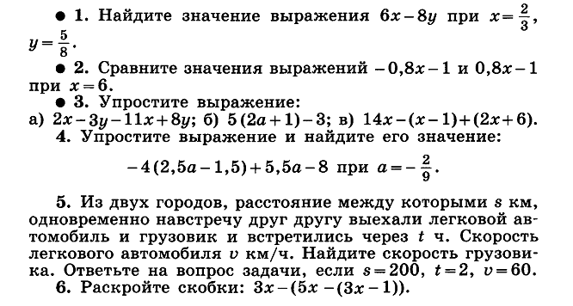
Контрольная работа №1 по теме «Выражения. Тождества»
Вариант II
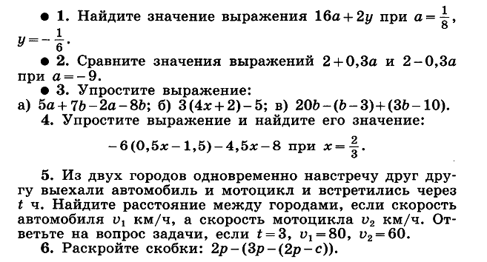
Контрольная работа №2 по теме «Уравнения с одной переменной»
Вариант I
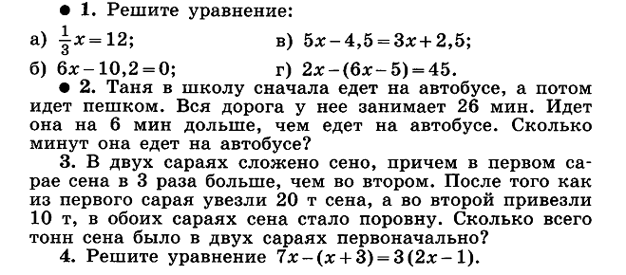
Вариант II
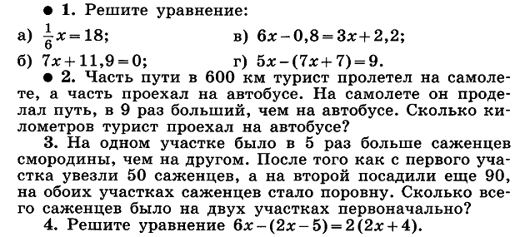

Контрольная работа №3 по теме «Функции»
Вариант I
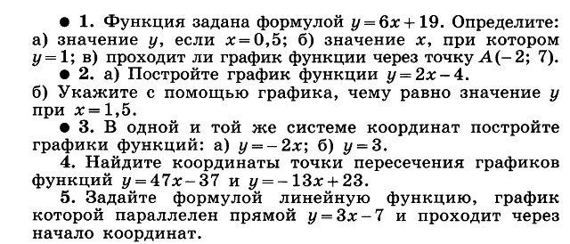

Вариант II
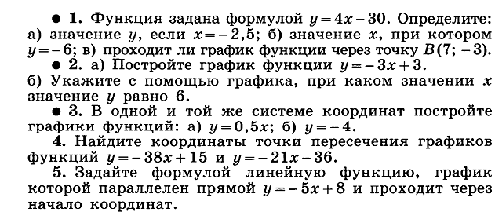

Контрольная работа №4 по теме «Степень с натуральным показателем»
Вариант I
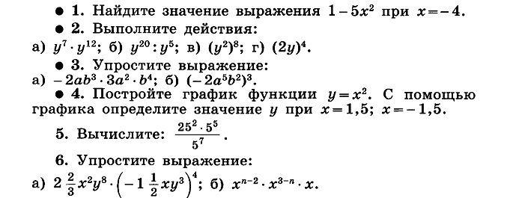

Вариант II
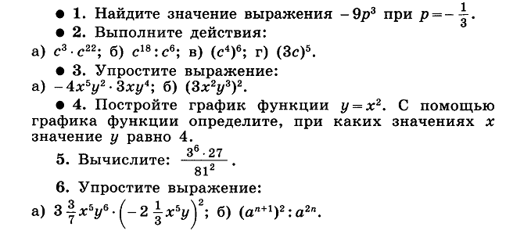
Контрольная работа №5 по теме «Сумма и разность многочленов. Произведение одночлена и многочлена»
Вариант I
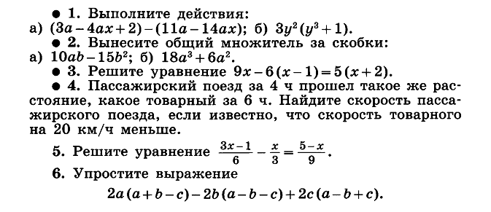

Вариант II
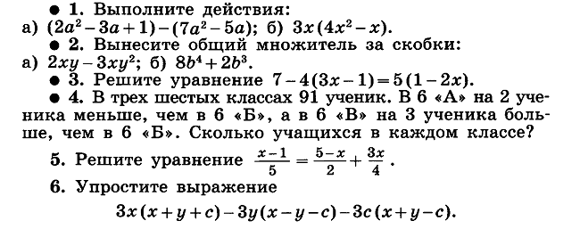
Контрольная работа №6 по теме «Многочлены»
Вариант I
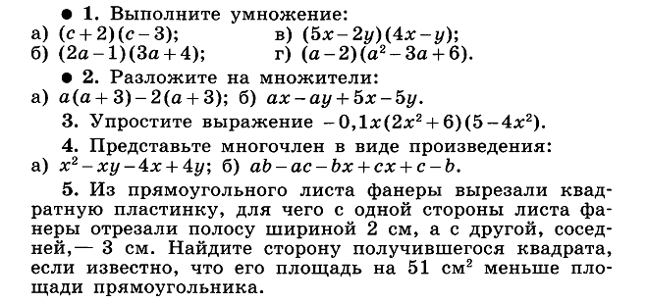

Вариант II
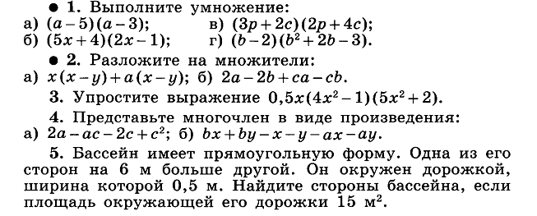
Контрольная работа №7 по теме «Квадрат суммы и разности, разность квадратов. Сумма и разность кубов»
Вариант I
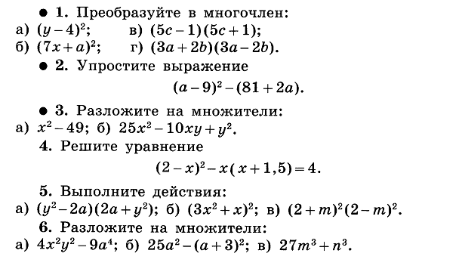
Вариант II
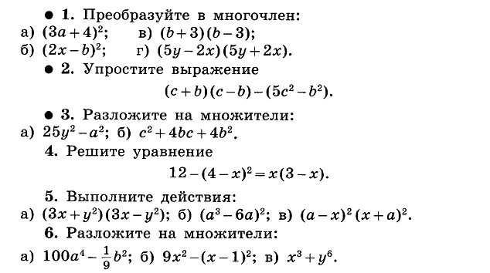
Контрольная работа №8 по теме «Формулы сокращённого умножения»
Вариант I
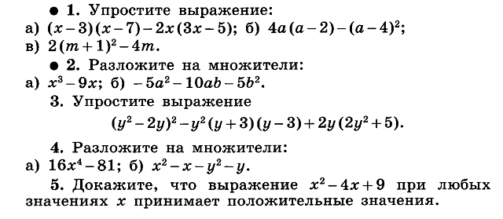
Вариант II
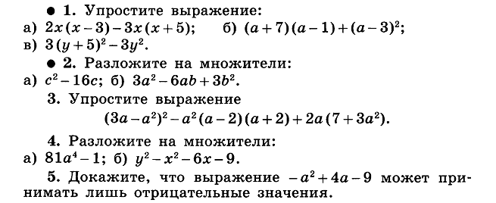

Контрольно-измерительные материалы по алгебре
8 класс
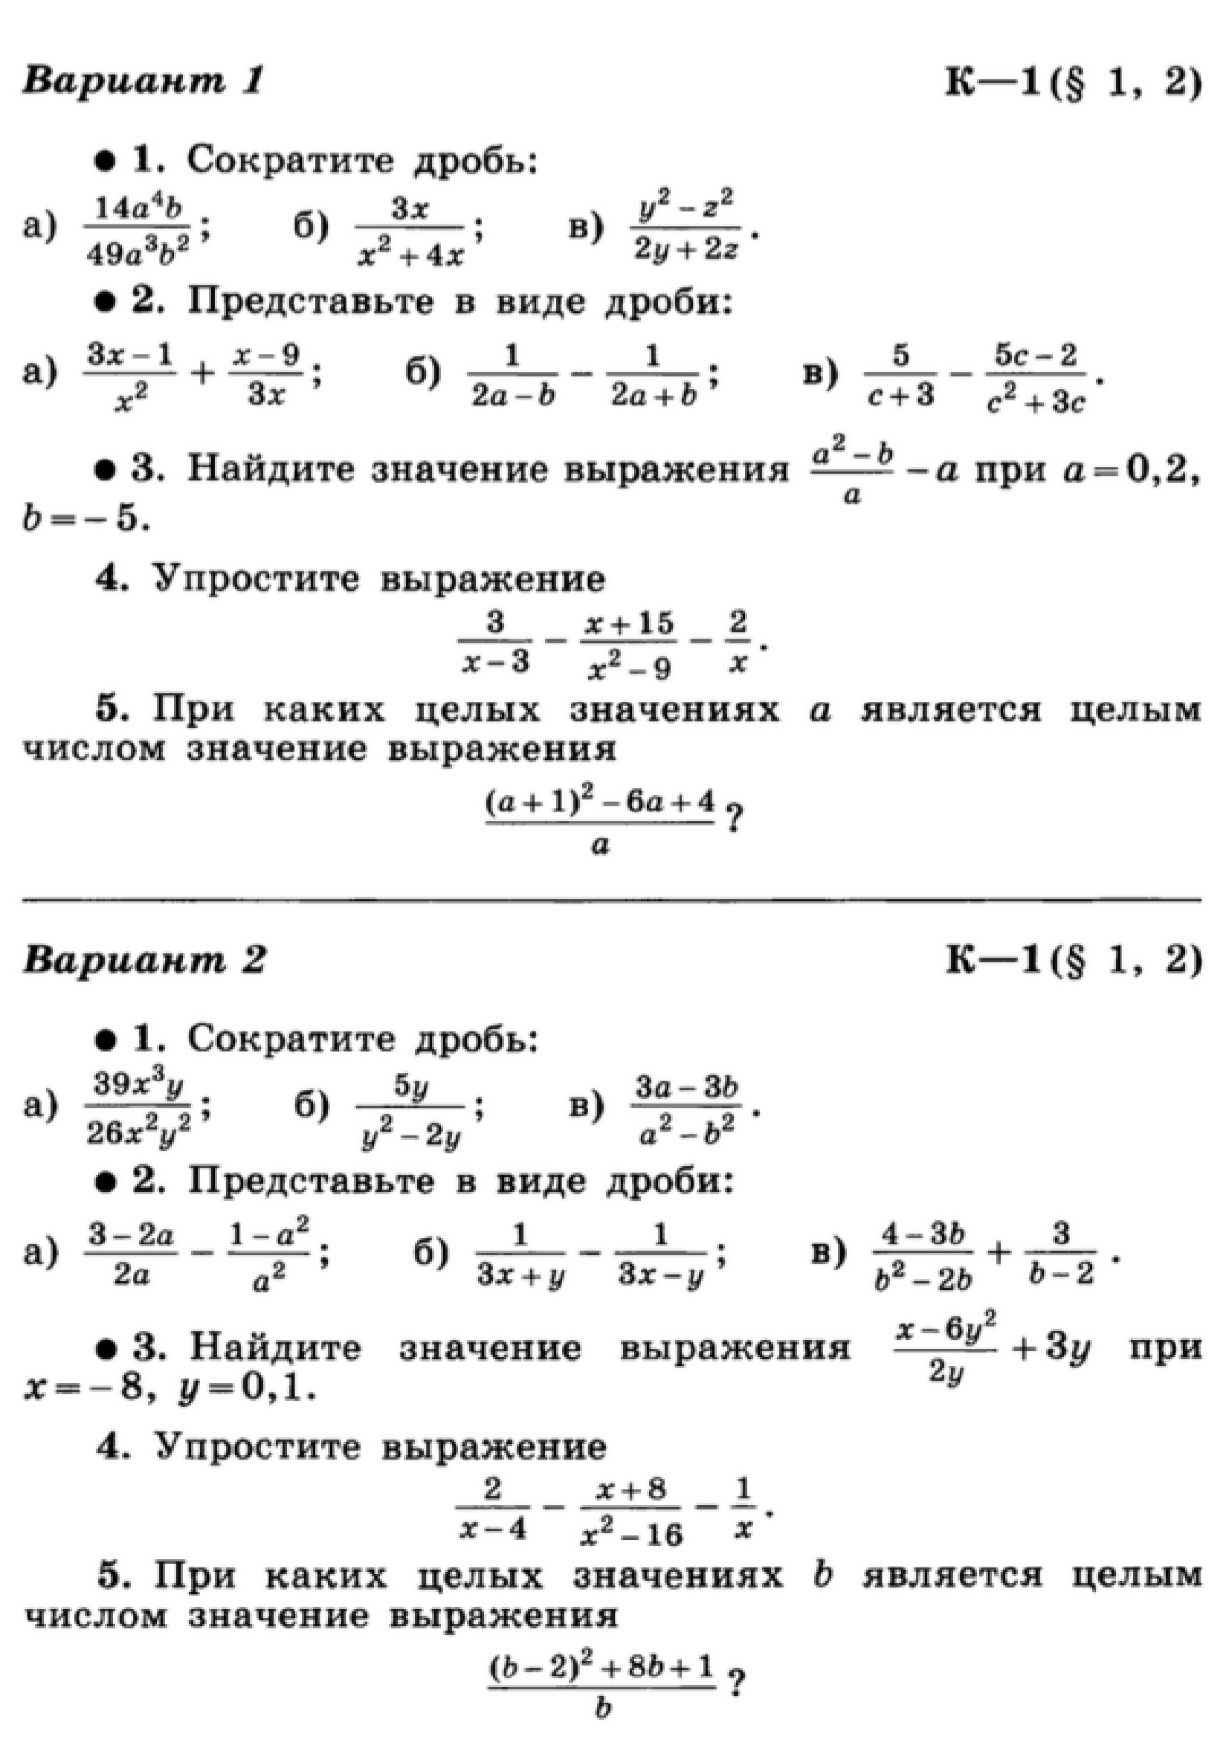

Контрольная работа №9 по теме «Системы линейных уравнений»
Вариант I
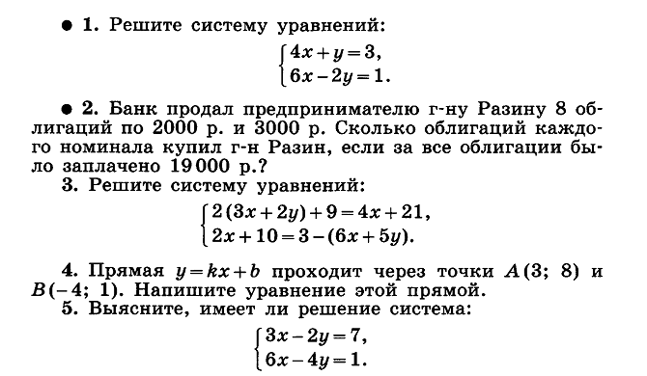
Вариант II
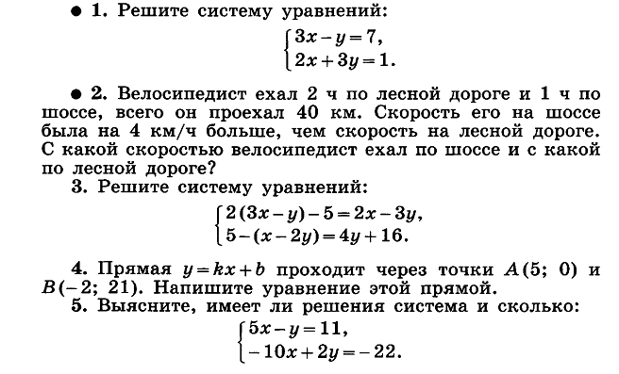

Контрольно-измерительные материалы по алгебре
9 класс

Контрольная работа №1.  Функции и их свойства | Контрольная работа №1.  Функции и их свойства
Вариант 1 | Вариант 2
- Постройте график функции:  - y = x+|x|; 2) y = - $\frac{2}{x}$;  - Укажите область определения функции:  - $y=\sqrt{5x-2}$; 2) $y=\sqrt{|x|-2}$.  - Укажите область значений функции:  - $y=\frac{7}{x-1};$ 2) y = x²+1; 3) $y=-\sqrt{x}$.  - Определите, какие функции являются возрастающими, а какие – убывающими на своей области определения:  - $y=-71x-\sqrt{3}$;  - $y= \sqrt{3}x-71$;  - $y=2x+\sqrt{x}.$  5. Укажите нули функции, если они существуют:  1) y = $\frac{x-1}{x^{2}}$; 2) y = $\frac{x^{2}+1}{x-1}$; 3) y=(3x-1)(x+7); | - Постройте график функции:  - y = x-|x|; 2) y = $\frac{5}{x}$;  - Укажите область определения функции:  - $y=\sqrt{3-8x}$; 2) $y=\sqrt{10-|x|}$.  - Укажите область значений функции:  - $y=\frac{5}{x+1};$ 2) y = x²-1; 3) $y=\sqrt{x}$.  - Определите, какие функции являются возрастающими, а какие – убывающими на своей области определения:  - $y=\sqrt{7}x-61$;  - $y= -\sqrt{61}x+7$;  - $y=\sqrt{-x}-x.$  5. Укажите нули функции, если они существуют:  1) y = $\frac{x+1}{2x}$; 2) y = $\frac{x^{2}-1}{11}$; 3) y=(7x+3)(5x-7);

Контрольная работа №2.  Квадратный трехчлен.  Квадратичная функция. | Контрольная работа №2.  Квадратный трехчлен.  Квадратичная функция.
Вариант 1 | Вариант 2
- Разложите на множители квадратный трехчлен:  1) x²-5x+6; 2) 5y²-3y-2;  2. Изобразите схематически график функции:  1) y=3x²; 2) $y=\frac{1}{4}{\left(x+2\right)}^{2};$  3. Постройте график функции y=x²-4x+4.  С помощью графика найдите:  1) значение y при х=-0,5;  2) значение х при у=2;  3) нули функции;  4) промежутки, в которых у>0 и у<0.  4. Сократите дробь  $$\frac{{3y}^{2}+2y-1}{5y+5}.$$  5. Найдите область определения функции:  1) у=х²-8х; 2) $у=\frac{1}{{2у}^{2}-5у-3}.$  6. Найдите координаты точек пересечения графиков функций у=6х²-2 и у=11х. | 1. Разложите на множители квадратный трехчлен:  1) x²-8x+16; 2) 3y²-5y+2;  2. Изобразите схематически график функции:  1) y=4x²; 2) $y=\frac{1}{4}х^{2}-3;$  3. Постройте график функции y=x²-6x+9.  С помощью графика найдите:  1) значение y при х=-0,5;  2) значение х при у=2;  3) нули функции;  4) промежутки, в которых у>0 и у<0.  4. Сократите дробь  $$\frac{y^{2}-7y+6}{3y-3}.$$  5. Найдите область определения функции:  1) у=х²-7х; 2) $у=\frac{3}{{6у}^{2}-5у+1}.$  6. Найдите координаты точек пересечения графиков функций у=3х²-2 и у=-5х.

Контрольная работа №3.  Степенная функция. Корень п-й степени. | Контрольная работа №3.  Степенная функция. Корень п-й степени.
Вариант 1 | Вариант 2
1. Вычислите:  1) $3\sqrt[5]{32}+\sqrt[3]{-27}+\sqrt[8]{1}$; 3) $\sqrt[4]{0,0081∙16};$  2) $\sqrt[4]{8^{12}}$; 4) $\frac{\sqrt[5]{64}}{\sqrt[5]{2}}$;  2. Решите уравнение:  1) х⁵=17; 2) у⁶=-2; 3) у³=27;  3. Найдите значение выражения:  $$\sqrt[3]{17-\sqrt{73}}\sqrt[3]{17+\sqrt{73}}.$$  4. В каких координатных четвертях лежит график функции?  1) $f\left(x\right)=5x^{6}$; 2) $f\left(x\right)=x^{7}+2x$.  5. Проходит ли график функции у=х³ через точку А(-5; -125)?  6. Найдите корни уравнения 0,02у⁶-1,28=0. | 1. Вычислите:  1) $4\sqrt[7]{1}+\sqrt[5]{-32}+\sqrt[4]{81}$; 3) $\sqrt[3]{0,125∙27};$  2) $\sqrt[6]{7^{18}}$; 4) $\frac{\sqrt[3]{375}}{\sqrt[3]{3}}$;  2. Решите уравнение:  1) х⁷=25; 2) у⁸ = -4; 3) у⁴=81;  3. Найдите значение выражения:  $$\sqrt[4]{26+\sqrt{51}}\sqrt[4]{26-\sqrt{51}}.$$  4. В каких координатных четвертях лежит график функции?  1) $f\left(x\right)=6x^{7}$; 2) $f\left(x\right)=x^{8}-3x$.  5. Проходит ли график функции у=х⁵ через точку В(-2; -32)?  6. Найдите корни уравнения 0,3у⁹-2,4=0.
Контрольная работа №4. Уравнения и неравенства с одной переменной. | Контрольная работа №4. Уравнения и неравенства с одной переменной.
Вариант 1 | Вариант 2
1. Решите неравенство:  1) 2х²-5х+2<0;  2) 3x-x²≥0;  3) 6x²+x-1>0;  2. Решите неравенство методом интервалов:  1) (х-3)(х+7)<0; 2) $\frac{x-1.5}{x+2}≥0$.  3. Решите уравнение:  1) х³-12=0; 2) 5у⁴+9у²-2=0;  4. Определите, при каких значениях х имеет смысл выражение  $\sqrt{\left(х+3\right)(5-2х)}$.  5. Найдите область определения функции  $у=\frac{1}{х-х^{3}}$.  6. При каких значениях k уравнение  kx²-10x-1=0 имеет два различных корня? | 1. Решите неравенство:  1) 5х²-7х+2<0;  2) x²-6х≥0;  3) x²-2x-3>0;  2. Решите неравенство методом интервалов:  1) (х-4)(х+8)>0; 2) $\frac{x-5}{x+1.5}≤0$.  3. Решите уравнение:  1) х⁴-16$x^{2}$=0; 2) 4у⁴+7у²-2=0;  4. Определите, при каких значениях х имеет смысл выражение  $\sqrt{\left(8-x\right)(7-3х)}$.  5. Найдите область определения функции  $у=\frac{1}{x^{2}-х^{4}}$.  6. При каких значениях k уравнение  Kx²+2x-1=0 имеет два различных корня?
Контрольная работа №5. Системы уравнений с двумя неизвестными. | Контрольная работа №5. Системы уравнений с двумя неизвестными.
Вариант 1 | Вариант 2
1. Решите систему уравнений $\left\{\begin{aligned}х+у=1 \\ х^{2}+у^{2}=25\end{aligned}\right.$  2. Площадь прямоугольного треугольника равна 15 дм², а сумма длин его катетов равна 11 дм. Найдите катеты.  3. Решите графически систему уравнений  $$\left\{\begin{aligned}х+у=7 \\ ху=10\end{aligned}\right.$$  4. Не выполняя построения, найдите координаты точек пересечения окружности х²+у²=5 и прямой х + у = -3.  5. Решите систему уравнений  $$\left\{\begin{aligned}х-у=5 \\ x^{2}+2ху-у^{2}=-7\end{aligned}\right.$$  6. Положив в банк некоторую сумму денег, вкладчик мог получить через год на 670 р. больше. Но он оставил деньги в банке и через год, сняв со своего счета всю сумму, получил 8107 р. Известно, что больше 100% годовых банк не начисляет. Какую сумму положил вкладчик первоначально и сколько процентов годовых начислял банк? | 1. Решите систему уравнений $\left\{\begin{aligned}х+у=3 \\ х^{2}+у^{2}=29\end{aligned}\right.$  2. Площадь прямоугольника равен 14 дм, а площадь его равна 12 дм². Найдите стороны прямоугольника.  3. Решите графически систему уравнений  $$\left\{\begin{aligned}x^{2}+у^{2}=25 \\ ху=12\end{aligned}\right.$$  4. Не выполняя построения, найдите координаты точек пересечения окружности х²+у²=1 и прямой х + у = -1.  5. Решите систему уравнений  $$\left\{\begin{aligned}х+2у=7 \\ {2у}^{2}+ху=14\end{aligned}\right.$$  6. Положив в банк некоторую сумму денег, вкладчик мог получить через год на 590 р. больше. Но он оставил деньги в банке и через год, сняв со своего счета всю сумму, получил 7139 р. Известно, что больше 100% годовых банк не начисляет. Какую сумму положил вкладчик первоначально и сколько процентов годовых начислял банк?
Контрольная работа №6. Неравенства с двумя переменными и их системы. | Контрольная работа №6. Неравенства с двумя переменными и их системы.
Вариант 1 | Вариант 2
1. Изобразите на координатной плоскости множество точек, задаваемое неравенством:  1) $у>\frac{1}{5}х-3$; 3) $у≤x^{2}-4$;  2) $-5≤у≤х+5$; 4) $ху<10$.  2. Являются ли решением системы неравенств  $$\left\{\begin{aligned}х\left(х+4\right)≤у-3, \\ у+х<0\end{aligned}\right.$$  пары чисел:  (2; 0); ($-\sqrt{2};$ $\sqrt{2});$(-1; $\frac{1}{2})$; (-2; $-\frac{1}{2})$; (-3; 1); (-4; 3)?  3. Изобразите на координатной плоскости множество решений системы неравенств  $$\left\{\begin{aligned}x^{2}+у^{2}≤4, \\ у≤x^{2}+1.\end{aligned}\right.$$  4. Задайте системой неравенств множества, изображенные на рисунках;  1) треугольник  у 4  -3 0 3 х  2) пересечение полосы и круга  у  4  3  2  1  0 1 2 3 х  5. Решите графически систему неравенств  $$\left\{\begin{aligned}{\left(у+1\right)}^{2}+{\left(х+1\right)}^{2}≤1, \\ -х\left(2+х\right)≤у+3\end{aligned}\right.$$ | 1. Изобразите на координатной плоскости множество точек, задаваемое неравенством:  1) $у<\frac{1}{7}х+7$; 3) $у≥x^{2}-3$;  2) $x-3≤у≤3$; 4) $ху>5$.  2. Являются ли решением системы неравенств  $$\left\{\begin{aligned}х\left(х+4\right)≤у-3, \\ у-\frac{5}{2}х<10\end{aligned}\right.$$  пары чисел:  (2; 15); (1; 8$);$(1; 6$);$(0; $\sqrt{13})$; (-2; $-\frac{5}{2}$); (-3; $\frac{1}{2}$)?  3. Изобразите на координатной плоскости множество решений системы неравенств  $$\left\{\begin{aligned}{(y-1)}^{2}+x≤1, \\ у≤|x|.\end{aligned}\right.$$  4. Задайте системой неравенств множества, изображенные на рисунках;  1) треугольник  y  2  0 5  x  -2  2) пересечение полосы и круга  y  1  0  -1 1 x  -1  5. Решите графически систему неравенств  $$\left\{\begin{aligned}x^{2}≤у-1 \\ x^{2}+{\left(у+1\right)}^{2}≤4.\end{aligned}\right.$$
Контрольная работа №7. Арифметическая прогрессия | Контрольная работа №7. Арифметическая прогрессия
Вариант 1 | Вариант 2
1. Найдите двадцать шестой член арифметической прогрессии (а_{п}), первый член которого равен 12, а разность равна -3.  2. Найдите сумму тридцати восьми первых членов арифметической прогрессии 5; 12; ...  3. Найдите первый член арифметической прогрессии (а_{п}), если а₅ = 64, d =$\frac{1}{ 2}$.  4. Найдите разность арифметической прогрессии (с_{п}), если с₅=32, с₈=40.  5. Найдите сумму всех натуральных трехзначных чисел, кратных 4.  6. Является ли число 1,2 членом арифметической прогрессии (а_{п}), в которой а₁ = -4, а₁₁ = -1,4? | .  1. Найдите тридцать второй член арифметической прогрессии (а_{п}), первый член которого равен -15, а разность равна 2.  2. Найдите сумму сорока трех первых членов арифметической прогрессии 8; 13; ...  3. Найдите первый член арифметической прогрессии (а_{п}), если а₆ = 72, d = -2  4. Найдите разность арифметической прогрессии (с_{п}), если с₉= 2, с₂₁= -24.  5. Найдите сумму всех натуральных трехзначных чисел, кратных 6.  6. Является ли число -27 членом арифметической прогрессии (а_{п}), в которой а₁ = 3, а₁₁ = -5,4?

Контрольная работа №7.  Геометрическая прогрессия | Контрольная работа №7.  Геометрическая прогрессия
Вариант 1 | Вариант 2
1. Найдите восьмой член геометрической прогрессии (b_{n}), если b₁=-18, q = $\frac{1}{2}$.  2. Найдите сумму десяти первых членов геометрической прогрессии (b_{n}), если ее первый член равен 8, а знаменатель равен 2.  3. Найдите четвертый член геометрической прогрессии (b_{n}), если известно,  что b₃=-0.08, b₅=-0.32.  4. Сумма первых восьми членов геометрической прогрессии (b_{n}) равна S₈=$\frac{5}{32}$, а знаменатель q = -0,5. Найдите b₁.  5. Найдите сумму четырех первых членов геометрической прогрессии (у_{п}), если у₁=0,55, у₂=0,44.  6. Для геометрической прогрессии (х_{п}) с положительным знаменателем известно, что х₂=1 и х₄=3-2$\sqrt{2}$. Найдите сумму первых четырех членов этой прогрессии. | 1. Найдите пяты член геометрической прогрессии (b_{n}), если b₁=-27, q = $\frac{1}{3}$.  2. Найдите сумму восьми первых членов геометрической прогрессии (b_{n}), если ее первый член равен 4,а знаменатель равен -2.  3. Найдите шестой член геометрической прогрессии (b_{n}), если известно,  что b₃=2,4, b₅=9,6.  4. Сумма первых семи членов геометрической прогрессии (b_{n}) равна S₇=$\frac{1}{8}$, а знаменатель q = -0,5. Найдите b₁.  5. Найдите сумму пяти первых членов геометрической прогрессии (х_{п}), если х₁=0,48, х₂=0,32.  6. Для геометрической прогрессии (у_{п}) с отрицательным знаменателем известно, что у₂=1 и у₄=3+2$\sqrt{2}$. Найдите сумму первых четырех членов этой прогрессии.

Контрольная работа №9. Элементы комбинаторики и теории вероятностей. | Контрольная работа №9. Элементы комбинаторики и теории вероятностей.
Вариант 1 | Вариант 2
1. Сколько можно составить различных трехзначных чисел из цифр 1, 3, 7, 9 без повторения цифр?  2. Из 8 спортсменов команды, успешно выступивших на районных соревнованиях, надо выбрать 3 для участия в областных соревнованиях. Сколько существует способов, чтобы сделать такой выбор?  3. Сколько существует способов выбора из 10 одноклассников 2 учеников для участия в концерте?  4. В пачке 8 тетрадей в линейку и 4 в клетку. Из пачки наугад берут 2 тетради. Какова вероятность того, сто обе тетради окажутся в линейку?  5. Для украшения елки принесли коробку, в которой 8 красных, 5 желтых, 6 серебряных шаров. Из коробки наугад вынимают один шар. Какова вероятность того, что он окажется красным? | 1. Сколько можно составить различных трехзначных чисел из цифр 1, 2, 6, 8 без повторения цифр?  2. Из 9 спортсменов команды, успешно выступивших на районных соревнованиях, надо выбрать 3 для участия в областных соревнованиях. Сколько существует способов, чтобы сделать такой выбор?  3. Сколько существует способов выбора из 14 предложенных 2 лотерейных билетов?  4. В пачке 6 тетрадей в линейку и 3 в клетку. Из пачки наугад берут 2 тетради. Какова вероятность того, сто обе тетради окажутся в линейку?  5. Для украшения елки принесли коробку, в которой 8 красных, 5 желтых, 6 серебряных шаров. Из коробки наугад вынимают один шар. Какова вероятность того, что он окажется серебряным?

Итоговая контрольная работа. | Итоговая контрольная работа.
Вариант 1 | Вариант 2
1. На рисунке изображен график температуры воздуха в течение суток. Укажите промежутки времени, когда температуры возрастала и когда убывала. Чему равны наибольшее и наименьшее значение температуры?  Т, ۫۫۫ С  5  4  3  2  1  0 4 24 t, ч  2. Решите неравенство (х-5)(х+2)≥0.  3. Решите уравнение 4х⁴-2х²-1=0.  4. Решите систему уравнений  $$\left\{\begin{aligned}2х+у=4, \\ x^{2}+у^{2}=5.\end{aligned}\right.$$  5. Постройте график функции у=6х²-5х+1. При каких значениях х значения у положительны?  6. Найдите четырнадцатый член и разность арифметической прогрессии, если а₁ =10, S₁₄=1050.  7. Теплоход прошел по течению и против течения реки по 48 км, затратив на весь путь 5 ч. Какова собственная скорость теплохода, если скорость течения реки 4 км/ч?  8. Найдите область определения функции  $$g\left(y\right)=\frac{\sqrt{3y^{2}-y-14}}{y^{2}-9}$$  9. Найдите положительные значения х, для которых выполнено неравенство  4х-х² ≤ 3 | 1. На рисунке изображен график температуры воздуха в течение суток. Укажите промежутки времени, когда температуры возрастала и когда убывала. Чему равны наибольшее и наименьшее значение температуры?  Т, ۫۫۫ С  3  2  1  0 t,ч  -1 4 24  -2  -3  2. Решите неравенство (х-8)(х+3)≤0.  3. Решите уравнение 3х⁴-2х²-16=0.  4. Решите систему уравнений  $$\left\{\begin{aligned}3х+у=4, \\ x^{2}+у^{2}=2.\end{aligned}\right.$$  5. Постройте график функции у=х²+4х+4. При каких значениях х значения у положительны?  6. Найдите одиннадцатый член и разность арифметической прогрессии, если а₁ =-88, S₁₁=22.  7. Длина диагонали прямоугольника равна 25 см, а его площадь – 300 см². Найдите стороны прямоугольника.  8. Найдите область определения функции  $$f\left(y\right)=\frac{\sqrt{3y^{2}-5y+2}}{y^{2}-4}$$  9. Найдите отрицательные значения х, для которых выполнено неравенство  х²+3х ≥ -2

Критерии оценивания

1. Оценка письменных работ учащихся по математике

Отметка «5» ставится, если:
- работа выполнена верно и полностью;
- в логических рассуждениях и обосновании решения нет пробелов и ошибок;
- решение не содержит неверных математических утверждений (возможна одна неточность, описка, не являющаяся следствием незнания или непонимания учебного материала).

Отметка «4» ставится, если:
- работа выполнена полностью, но обоснования шагов решения недостаточны (если умение обосновывать рассуждения не являлось специальным объектом проверки);
- допущена одна ошибка или два-три недочета в выкладках, рисунках, чертежах или графиках (если эти виды работы не являлись специальным объектом проверки);
- выполнено без недочетов не менее ¾ заданий.

Отметка «3» ставится, если:
- допущены более одной ошибки или более трех недочетов в выкладках, чертежах или графиках, но учащийся владеет обязательными умениями по проверяемой теме; без недочетов выполнено не менее половины работы.

Отметка «2» ставится, если:
- допущены существенные ошибки, показавшие, что учащийся не владеет обязательными умениями по данной теме в полной мере;
- правильно выполнено менее половины работы

Отметка «1» ставится, если:
работа показала полное отсутствие у учащегося обязательных знаний и умений по проверяемой теме или значительная часть работы выполнена не самостоятельно.

